IPSEC

1. Introduzione

IPsec è l'abbreviazione di IP Security ed è uno standard per ottenere connessioni basate su reti IP sicure. La sicurezza viene fornita a livello di rete, basandosi quindi sull’IP (Intenret Protocol). La capacità di fornire protezione a livello di rete rende questo protocollo trasparente al livello delle applicazioni sovrastanti le quali non vengono influite dal funzionamento di questa tecnologia.
IPsec è stato progettato per rendere sicure comunicazioni end-to-end. Tuttavia l'uso predominante di IPsec è la creazione di VPN (virtual private network), ossia delle reti private instaurate tra soggetti che utilizzano un sistema di trasmissione pubblico e condiviso, il più delle volte rappresentato da Internet.
Lo scopo principale di questa tecnologia consiste nella protezione dei datagrammi IP. Un datagramma definisce la struttura di un pacchetto che attraversa la rete, fra la sue varie parti ce ne sono tre fondamentali:
- Header (intestazione) : contiene tutte le informazioni necessarie alla trasmissione, come l’indirizzo del mittente, quello del destinatario, la durata in secondi dello stesso pacchetto all’interno della rete
- Data : contiene i dati trasmessi
- Checksum : un codice di controllo utilizzato per controllare la corretta recezione dei dati

Questa tecnologia fornisce tre principali garanzie:
- Autenticazione del mittente
- Integrità dei dati
- Confidenzialità del contenuto
Questi obiettivi sono conseguiti grazie a un robusto meccanismo, il quale è divenuto uno standard ed anche estensibile, e che provvede alla sicurezza a livello IP (Internet Protocol) sfruttando i protocolli di trasporto TCP/UDP.
Le configurazioni principali definiscono nello specifico il tipo di traffico da proteggere, come suddetto traffico dev’essere garantito ed infine a chi dev’essere indirizzato.
I principali protocolli che possono essere implementati nel contesto di IPSEC sono due:
- Authentication Header (AH)
Garantisce l’originalità dei pacchetti ricevuti, l’integrità dei dati e la protezione contro i replay attack.
- Encapsulating Security Payload (ESP)
Provvede alle stesse garanzie del protocollo AH ed aggiunge la confidenzialità dei dati.
E’ da notare comunque che l’effettiva sicurezza di questa tecnologia è data dagli algoritmi di crittografia applicati ai protocolli di scambi di dati. Questi ultimi sono in continua evoluzione poiché, secondo la continua dimostrazione della legge di Moore, ogni 18 mesi la capacità di computazione raddoppia, e con essa rende più fattibile la probabilità che si ha di cifrare informazioni criptate.
Per poter implementare l’autenticazione ed eventualmente la confidenzialità viene richiesto l’uso di chiavi condivise dagli utenti per potersi trasmettere dati in piena sicurezza.
IPSEC fornisce un metodo standard per poter autenticare entrambi i peer dinamicamente, negoziare servizi di sicurezza e generare chiavi condivise.
I requisiti fondamentali per proteggere il traffico fra due host sono:

- L’uso di chiavi per autenticare il traffico
- La formazione di associazioni di sicurezza
- La presenza di policy che regolano il traffico

2. Associazioni di sicurezza

Nell’istante in cui due host devono stabilire un collegamento dev’essere definita una Associazione di Sicurezza da parte di entrambi. Una SA è una specie di "contratto" fra le due entità coinvolte nella comunicazione; in essa vengono stabiliti i meccanismi di protezione e le chiavi da utilizzare durante il successivo trasferimento dei dati. Nell'ambito di IPsec, stabilire le SA è compito del protocollo IKE, sebbene sia possibile anche impostarle manualmente; ovviamente la procedura manuale è sconsigliata in quanto può introdurre errori che indeboliscono il tunnel, praticamente viene usata soltanto in fase di testing.
Al fine di semplificare la gestione delle SA, viene utilizzato un apposito database detto SAD (Security Association Database), dove viene tenuta traccia delle SA attive. Una SA è costituita dai seguenti parametri
- Gli indirizzi IP delle parti coinvolte nella comunicazione
- Il protocollo che verrà utilizzato per il tunnel (AH o ESP)
- Le tecniche di cifratura utilizzate e le chiavi con relativa durata
- Un intero a 32 bit chiamato SPI, acronimo per Security Parameter Index
Ognuno dei due host deve costruire una SA per l’attuale collegamento e le specifiche per il processamento dei pacchetti in entrata e in uscita.
Il Security Parameter Index viene impiegato per identificare la SA che si sta attualmente usando e viene riconosciuto dal destinatario che può constatarne la validità esaminando il proprio Database delle SA. Questo parametro viene inviato in ogni pacchetto relativo alla propria SA. Nel caso in cui il destinatario non ne constata l’unicità scarta automaticamente il pacchetto.
All’interno dei datagrammi inviati fra i vari parametri spicca il Sequence Number, campo usato per evitare i Replay Attack, questo tipo di attacco può essere usato da un eventuale “attaccante” che intercetta una copia di un pacchetto munito di autenticazione e la trasmette al destinatario originale spacciandosi per il vero mittente. In questo caso il sequence number protegge la comunicazione in quanto, essendo incrementato ad ogni pacchetto inviato, verrà certamente scartato dal destinatario che accetterà soltanto quelli con il numero di sequenza maggiore rispetto ai precedenti.

3. Impiego delle chiavi

Affinché sia permessa l’autenticazione si presenta necessario l’uso di una chiave da parte di entrambi gli utenti, in questa maniera il mittente può firmare ogni pacchetto che invia e il destinatario può constatare l’originalità dei dati.
Gli utenti possono avere delle chiavi già condivise da usare per la trasmissione dei dati, ma questo metodo risulta poco sicuro poiché queste ultime possono essere già state concordate attraverso altri canali non protetti (come e-mail,telefono,ecc.) ed è per questo motivo che questa modalità viene sfruttata quasi sempre soltanto in fase di testing, in pratica per provare i meccanismi di autenticazione dopo aver impostato e messo su la comunicazione fra i due terminali.
Una valida alternativa è fornita da un insieme di meccanismi che vanno sotto il nome di “Internet Key Exchange”.
IKE è un servizio/demone che gira nello spazio utente e il relativo stack risiede a livello del kernel e processa i pacchetti IP. Viene usato per creare dinamicamente delle chiavi che verranno usate per autenticare le Associazioni di Sicurezza, occupandosi anche di popolare e gestire il relativo Database chiamato genericamente SADB (Security Associations DataBase).
Il protocollo IKE usa pacchetti UDP e la porta 500, generalmente usa richiede 4-6 pacchetti e 2-3 turni per creare SA in entrambi gli end-point. In questi passaggi viene identificata la chiave per l’autenticazione, il possibile algoritmo di crittografia e le relative chiavi, gli IP appartenenti a entrambi i terminali e le porte associate da proteggere, infine, se è previsto, il tipo di tunnel che è stato creato.
Il protocollo consiste di 2 fasi:
- Viene stabilito un canale di comunicazione sicuro usando l’algoritmo di Diffie-Hellmann per lo scambio delle chiavi. L’autenticazione può essere eseguita usando chiavi condivise o crittografia a chiave pubblica.
- Entrambi gli host usano il canale sicuro che è stato stabilito per negoziare le associazioni di sicurezza. Il minimo numero di SA create è 2, una per il traffico in ingresso e una per quello uscita.
Alcuni problemi possono derivare dal fatto che entrambe le parti devono esattamente prendere parte alla stessa SA, con le identiche opzioni, o non verrà mai stabilita alcuna connessione. A causa della vasta gamma di opzioni che IKE mette a disposizione può capitare che gli utenti esprimano le stesse condizioni ma usando differenti opzioni e in alcuni casi fallisca la fase di allestimento della connessione.
Nella versione 2 del protocollo IKE, introdotta nel 2005, sono stati introdotti alcune implementazioni:
- Il supporto per utenti mobili
- NAT Trasversal, grazie alla quale possono essere implementati i protocolli IKE anche attraversando firewall che svolgono traduzione di indirizzi
- Il protocollo SCTP (Stream Control Transmission Protocol) usato nella telefonia internet Voice over IP
Le varie fasi che si alternano ai fini della composizione dell’associazione di sicurezza vengono qui di seguito descritti:
- L’host A invia l’Authentication Header e la proposta di associazione di sicurezza all’host B. L’AH è criptato con una chiave condivisa precedentemente da entrambi gli host oppure dalla propria chiave pubblica sfruttando il meccanismo della firma digitale.
- L’host B invia la propria proposta di SA preceduta dall’AH. Nel caso coincidono le due SA si continua con i turni successivi. In caso contrario c’è bisogno che i due utenti rivedano le proprie configurazioni.
- A invia l’AH, la chiave criptata (la quale fa parte dei criteri concordati nella SA) con l’algoritmo di Diffie-Hellman ed un numero pseudo-casuale o nonce (number can only used once) per assicurare che i dati scambiati in comunicazioni precedenti non possano essere intercettati e riutilizzati nei replay attack.
- B esegue lo stesso procedimento aggiungendo la chiave ottenuta criptando il suo numero casuale con la chiave di A.
- A gli manda il proprio identificatore e la firma digitale di autenticazione sotto forma di stringa hash.
- B a sua volta fa la stessa cosa inviando però il proprio id e la propria stringa hash.

Alla fine dell’accordo e quindi dell’avvenuta formazione dell’associazione di sicurezza entrambi hanno a disposizione una chiave in formato hash grazie alla quale riescono ad autenticare i pacchetti in uscita e a verificare l’autenticità e l’integrità dei pacchetti in entrata.

4. Le Policy

Dall'esame dei parametri di una SA, si deduce che vi sono contenute le informazioni necessarie per stabilire in che modo il traffico debba essere protetto; il passo successivo è definire quale traffico debba essere protetto: di questo si occupa la Security Policy (in breve SP). Una SP è una regola che stabilisce che tipo di traffico deve essere instradato nel tunnel e quindi essere coperto da IPsec; in modo analogo alle SA, le SP sono contenute in un SPD (Security Policy Database). La security policy contiene:
- Indirizzo sorgente e indirizzo destinazione del pacchetto. Tale informazione è già contenuta nella SA e quindi può sembrare ridondante. In realtà questa informazione ha senso quando viene utilizzato il Tunnel mode.
- Il protocollo e la relativa porta da instradare nel tunnel. Questa opzione dipende dall'implementazione del protocollo e non è sempre contemplata; nel caso non sia disponibile, tutto il traffico prodotto viene veicolato nel tunnel.
- Un identificativo della SA da utilizzare per processare i dati.
Una volta stabilita la security association e la security policy, può cominciare la comunicazione che sfrutterà il protocollo AH o il protocollo ESP cui verrà passato il parametro SPI, che permetterà di risalire alle tecniche crittografiche da utilizzare per la trasmissione.

5. Gestione della comunicazione

Adesso verrà esaminata la sequenza di passi per stabilire e gestire una connessione basata su IPSEC. Nel seguente scenario gli host A e B devono comunicare usando i protocolli di IPSEC, la gestione di questi protocolli è implementata due router RA e RB quali permettono di far transitare nella rete pacchetti tra A e B come se fossero nella stessa rete locale.
- A invia il primo pacchetto a RA, RA controlla che ci sia la presenza di un “Authentication Header”. Se non è presente significa che non vi è associata nessuna SA, quindi si provvede a crearla con i protocolli già descritti e implementati in Internet Key Exchange e si pone il valore che identifica univocamente la SA appena creata nel parametro SPI (Security Parameter Index).
- RA esamina il parametro SPI insieme all’indirizzo IP del destinatario e al protocollo di trasporto. La SA viene ricercata all’interno del proprio database (SADB) e vengono usate le configurazioni presenti per l’invio del pacchetto.
- In seguito viene cercata una policy nel database associato (SPD) per processare l’attuale pacchetto dopo aver letto la tupla <SPI,dest,trasporto> e ne vengono utilizzate le configurazioni relative. Se la policy presente non permette l’inoltro del pacchetto quest’ultimo viene automaticamente scartato.
- RA firma il pacchetto secondo la chiave che è stata concordata dal protocollo IKE e aggiunge l’Header IP con destinazione l’IP di RB.
- RB autentica il pacchetto ed esamina l’AH valutando il valore di SPI e cercando una SA corrispondente (tenendo conto anche stavolta dell’IP di destinazione e del protocollo di trasporto), se quest’ultima non viene trovata il pacchetto è automaticamente scartato.
- In seguito RB cerca una policy relativa all’attuale pacchetto, anche in questo caso il pacchetto viene scartato se la policy per la tupla <SPI,dest,prot_trasporto> non ne permette l’inoltro. In caso positivo instrada il pacchetto a B.
- Nel pacchetto di risposta avvengono gli stessi meccanismi già descritti, ma stavolta i pacchetti vengono processati più velocemente poiché hanno portato in cache le SA e le policy reperite. Quando il numero di sequenza di una SA raggiunge un certo limite, per motivi di sicurezza, si provvede a crearne una nuova e si prosegue con lo stesso processo fino al termine della comunicazione.

ESEMPIO CONFIGURAZIONE DI UNO SCENARIO
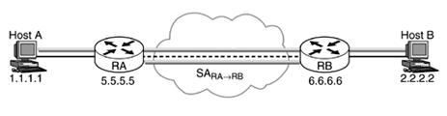

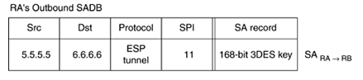

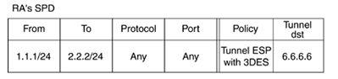

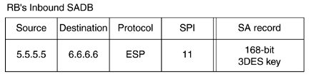
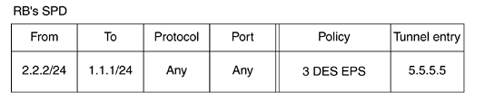
6. Anti Replay Window

Questo tipo di servizio previene l’attacco di tipo “Denial Of Service”.
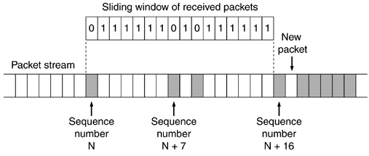
Durante la comunicazione fra due host in rete un eventuale “attaccante” può intercettare copie di pacchetti trasmessi fra i due utenti. In alcuni casi quest’ultimo ha la possibilità di mandare una quantità eccessiva di copie dello stesso pacchetto al destinatario originale, in questa maniera il ricevente è obbligato a scartare tutti questi dati sprecando quasi tutte le risorse a disposizione e si rende indisponibile alla rete e quindi irraggiungibilie da qualsiasi host.

La anti-replay window è stata implementata per ridurre al massimo l’attacco di tipo DoS. Essa consiste appunto di una finestra (di solito di 64 bit) che scorre lungo il flusso di dati in arrivo e i bit corrispondono al numero di sequenza dei pacchetti. Ogni pacchetto in arrivo viene dapprima autenticato e, se cade all’interno della finestra, viene esaminato ponendo contemporaneamente il relativo bit a 0. Nei casi in cui un pacchetto cadesse all’interno della finestra e il bit associato fosse già settato a 0 (N+7 o N+9) oppure cadesse a sinistra della finestra sarebbe scartato. Nel caso venisse associato a un numero di sequenza a destra della finestra ne causerebbe lo scorrimento in quella direzione pari al numero di celle che superano il limite destro della finestra stessa (N+17 farebbe scorrere la finestra di due posizioni verso destra).

7. Modalità di funzionamento

IPsec supporta due modalità di funzionamento:
- Modalità trasporto
  - connessione host-to-host
  - usato dagli end-point non dai gateway
  - viene cifrato solo il payload dei datagram IP,non l'header
  - computazionalmente leggero
  - ogni host che vuole comunicare deve avere tutto il sw necessario ad implementare IPsec
  - si aggiunge solo l'header IPsec
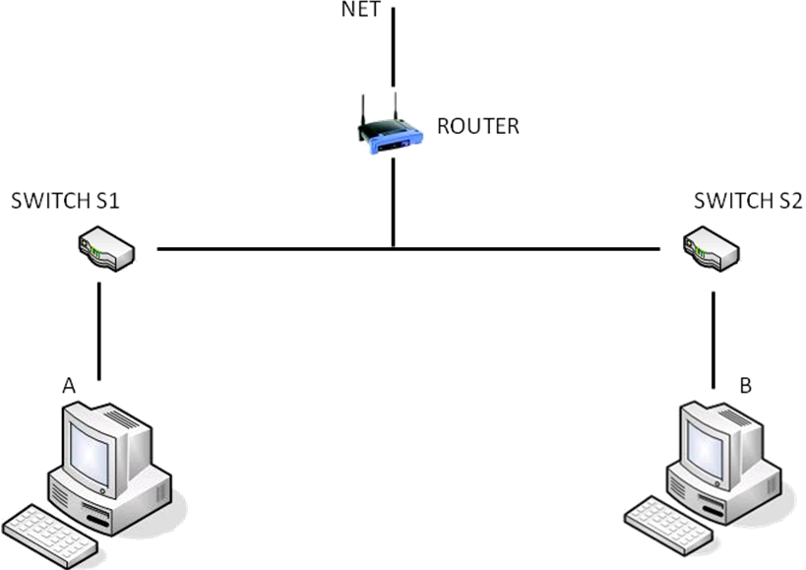

- Modalità tunnel
  - connessione gateway-to-gateway
  - viene cifrato tutto il pacchetto IP originale
  - utilizzato per realizzare le VPN
  - computazionalmente oneroso
  - solo i gateway devono avere il software Ipsec
  - si ha un doppio incapsulamento, aggiungendo l'header del gateway e l'header IPsec; mittente e destinazione non si vedono
Le due modalità sono supportate sia da AH che da ESP.
IPsec può essere utilizzato anche per connessioni tra gateway e host.

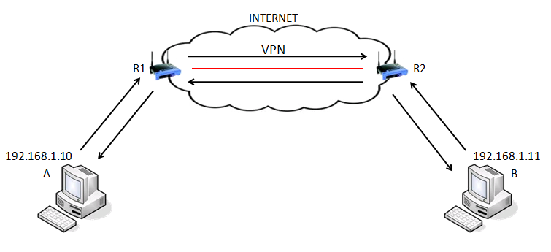

8. Protocolli di funzionamento

Sono presenti due protocolli che possono essere sfruttati per descrivere i datagrammi che vengono trattati da IPSEC e presentano una diversa struttura e alcune differenze sostanziali nei campi in essa presenti.

8.1 Authentication Header

Col protocollo di “Authentication Header” i dati da proteggere vengono preceduti da un header IP e da quello AH. In questo contesto è possibile garantire l’autenticità e l’integrità dei dati.
Modalità trasporto
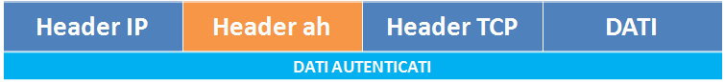
Modalità tunnel
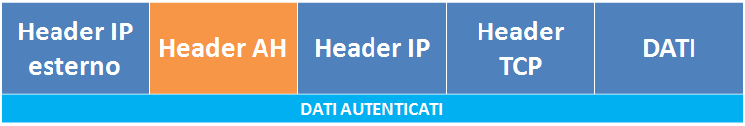
Nel secondo caso oltre alla presenza di un Header IP interno ce n’è uno esterno poiché il pacchetto dev’essere instradato sia al destinatario originale sia al router di destinazione passando attraverso Internet.
Struttura Header AH
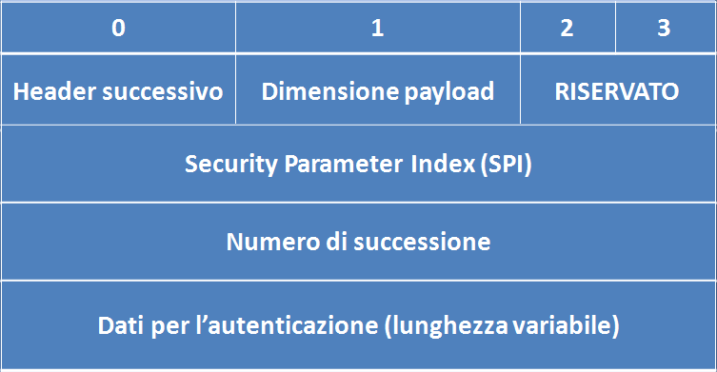
- Header successivo – il protocollo del pacchetto successivo
- Dimensione payload – indica la lunghezza del blocco dei dati
- SPI – Security Parameter Index, identifica univocamente la SA usata
- Numero di successione – contro i replay attack
- Dati per l’autenticazione – contiene l’ICV (Integrity Check Value) per il controllo sull’integrità dei dati e il MAC (Message Authentication Code) per verificare l’autenticità del pacchetto

8.2 ENCAPSULATING SECURITY PAYLOAD

Col protocollo ESP vengono garantiti l’autenticità, l’integrità e la crittografia dei dati che vengono scambiati. A differenza dell’AH i dati da proteggere vengono incapsulati fra un ESP Header e un ESP Trailer.
Modalità trasporto
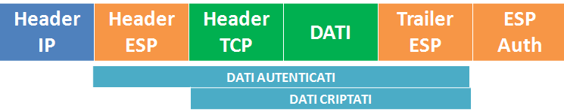
Modalità tunnel
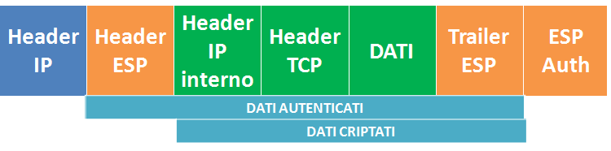
Anche qui valgono le stesse osservazioni fatte a proposito della differenza di struttura fra la modalità trasporto e tunnel nel contesto di AH.

Struttura Header ESP
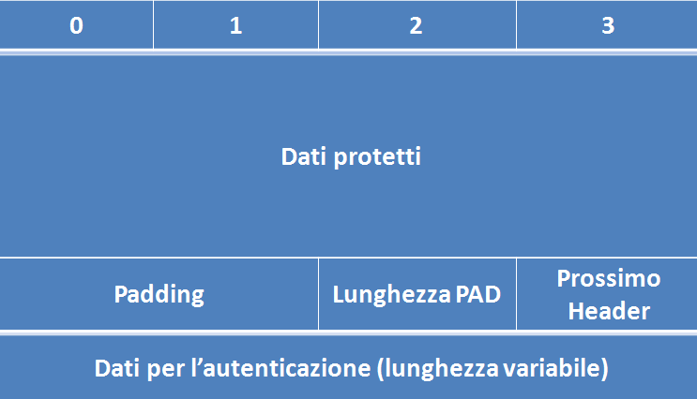
- Dati protetti – indicano la continuazione dei dati che sono stati crittografati
- Padding – poiché tutti gli algoritmi criptografici devono operare in CBC (Cipher Block Chaining) viene richiesto che l’ammontare dei dati sia un multiplo della misura del blocco singolo. Il padding non fa altro che aggiungere dei bit per raggiungere questa lunghezza.
- Lunghezza PAD – specifica la misura del pudding
- Prossimo header – descrive il protocollo dell’header successivo
- Dati autenticazione – qui è presente l’ICV (Integrity Check Value) grazie al quale è possibile verificare l’integrità e autenticare i dati. In modalità ESP dopo che è stata effettuata l’autenticazione viene controllato il valore di SPI all’interno dell’header ESP, ne viene esaminata la SA corrispondente scoprendo il metodo crittografico usato con la relativa chiave. In questa maniera vengono decriptati i dati protetti.

